11. und 13. November 2023: Chiletag Hirzel – ein Wochenende im Zeichen der gelebten Solidarität
Der Chiletag im Horgner Ortsteil Hirzel ist mittlerweile zu einer festen Institution geworden, in welcher die Solidarität mit den schwächsten Gliedern unserer Welt nachhaltig und uneigennützig vorgelebt wird. Der durch die katholische und die reformierte Kirche organisierte Anlass nahm seinen Auftakt am Freitagabend mit dem Benefizkonzert Harmon-ni(x) Brass in der voll besetzten reformierten Kirche im Hirzel. Die sechs begnadeten und sympathischen Musiker boten ein musikalisches Feuerwerk vom Feinsten, das zeitweilig auch die altehrwürdigen Mauern der reformierten Kirche Hirzel erzittern und mitschwingen liess. Das gebotene Musikprogramm war abwechslungsreich und deckte zahlreiche Musikrichtungen ab: Polka, Marsch, Klassik, Jazz und Rock. In bunt gemischter Reihenfolge wurden die Vorträge einfühlsam, beschwingt und auch mitreissend zum Besten gegeben. Die sechs Musikanten trugen die einzelnen Stücke in kaum zu übertreffender Professionalität auf und erfüllten die Kirche mit viel Taktgefühl und Verve. Der nicht abreissen wollende Applaus, aber auch die Standing Ovations am Schluss des Konzerts waren der wohlverdiente Lohn dieses erstklassigen Musikensembles. Und dass die Harmon-ni(x) Brass auf ihre Gage verzichtete und diese ohne Augenzwinkern spendete, zeigte mit aller Deutlichkeit auf, dass seine Mitglieder das Herz am rechten Fleck haben. An dieser Stelle nochmals ein herzliches Dankeschön für diese grosszügige Geste und all die schönen einmaligen und musikalischen Momente.
Der ökumenische Familiengottesdienst wurde am Sonntag durch die reformierte Pfarrerin Katharina Morello und den katholischen Seelsorger Beat Wiederkehr bestritten. Unterstützung erhielten die beiden von der Musikgesellschaft Hirzel, für einmal unter der bewährten Leitung von Luzia Höhn. Die Musikerinnen und Musiker umrahmten den Gottesdienst mit rassig vorgetragenen Musikstücken und gaben diesem Familiengottesdienst die besondere musikalische Note. Passend als Leitbild dieses Kirchentages stellten Beat Wiederkehr und Katharina Morello das Teilen in den Mittelpunkt und übermittelten die zentrale Botschaft, dass das Reich Gottes unter uns ist.
Regula Spalinger als Vertreterin des Instituts G2W, Ökumenisches Forum für Glauben, Religion und Gesellschaft in Ost und West, das mitunter von den Schweizer Kirchen getragen wird, brachte eindrücklich nahe, wozu der diesjährige Erlös des Chiletags eingesetzt wird, nämlich für die ukrainische Nichtregierungsorganisation Kinder der Hoffnung. Im Besonderen ging sie auf die kaum aushaltbaren Zustände im Donbass-Gebiet und insgesamt in der Ukraine ein und vermittelte das unsägliche Leid der ukrainischen Mitmenschen.
Nach dem gemeinsamen Abschluss des Familiengottesdienstes fand der Chiletag seine Fortsetzung im Schützenmattsaal. Dort wartete Olivier Dohrau mit einem wahren Festschmaus auf und verwöhnte die Anwesenden mit seinen kulinarischen Künsten: Auf die einzigartig mundende Randensuppe folgte ein saisonaler, zauberhaft hergerichteter und bunter Mischsalat, gefolgt von einem auf der Zunge zergehenden ukrainischen Rindsgulasch mit frisch zubereitetem und luftigem Kartoffelstock. Aufgetragen wurde das Gault-Millau-würdige Festmahl von den Firmlingen und den Konfirmandinnen und Konfirmanden, die aufmerksam und fröhlich zur guten Stimmung im Schützenmattsaal beitrugen.
Zum Chiletag gehörten natürlich auch das reichhaltige Dessertbuffet mit Kaffee und selbst gebackenen Kuchen sowie die zahlreichen und kreativen Verkaufsstände, an welchen kleinere und grössere Kunstwerke feilgeboten wurden. Von der Schule Horgen hatten sich diesmal Klassen unter der fachkundigen Führung von Fachlehrerin Daniela Köhli für technisches und textiles Gestalten zum Mitmachen begeistern lassen. Die Schülerinnen und Schüler stellten praktische Zündwürfel aus natürlichem Gehölz sowie kunstvoll verzierte Lichter und Tonkerzenständer her.
Eindrücklich und mit grosser Freude zeigten ukrainische Malerinnen ihre Verbundenheit zu ihrem kriegsgeschädigten Heimatland. Sie boten ihre kunstvoll und mit viel Liebe zum Detail gemalten Bilder zum Verkauf und standen bereitwillig Rede und Antwort, wenn sie von Besuchenden auf ihr Heimatland angesprochen wurden. Im Übrigen darf an dieser Stelle nicht unerwähnt bleiben, dass in den Schinzenhof-Vitrinen in Horgen bis Anfang Dezember eine sehenswerte Ausstellung dieser Künstlerinnen stattgefunden hat.
Der Basarverein Horgen mit seinen gestrickten, gehäkelten und genähten Kunstwerken, Kleidungsstücken und Alltagsgegenständen war dieses Jahr auch wieder dabei und dürfte wohl auch in den kommenden Jahren den Weg wieder auf den Berg finden.
Die kunstvoll hergerichteten Kränze von Sonja Hitz und ihrer Kreativcrew brachten den vorweihnächtlichen Duft in den Saal, zauberten so in viele Gesicht ein Verzücken und weckten endgültig die Vorfreude auf Weihnachten aus ihrem Tiefschlaf.
Und last, but not least fanden auch die feinen selbst gebackenen Birnenweggen sowie die leckeren selbst gemachten Konfitüren und Gelees von Lise Korrodi begeisterte Abnehmerinnen und Abnehmer.
Fränzi Reutimann, Vertreterin des Ressorts OeME der reformierten Kirchgemeinde Horgen, bedankte sich herzlich bei allen stillen und unermüdlichen Schafferinnen und Schaffern, die einen solchen Solidaritätsanlass überhaupt erst ermöglichen. Sie meinte, es erfülle sie mit grosser Genugtuung und Freude, diese grosse und spürbare uneigennützige Gemeinschaft miterleben zu dürfen. In ihre Dankesbotschaft schloss sie natürlich auch alle Besucherinnen und Besucher mit ein, die mit ihren emsigen Einkäufen der dargebotenen Ware nicht nur ihre Grosszügigkeit, sondern auch ihre Bereitschaft zum Teilen bewiesen und so ihren wichtigen Beitrag zum erfolgreichen Abschluss des Hirzler Chiletags leisteten. Ihren Dank schloss die Kirchenpflegerin mit den an alle Anwesenden und Mitwirkenden gerichteten aufrichtigen Worten: «Ihr seid einfach goldig!»
Dem gibt es nichts beizufügen. Freuen wir uns über den rieseigen Spendenbetrag von über 10 000 Franken und auf die nächste Auflage des Hirzler Chiletags – wiederum im Zeichen der gelebten Solidarität!

Walter Reutimann

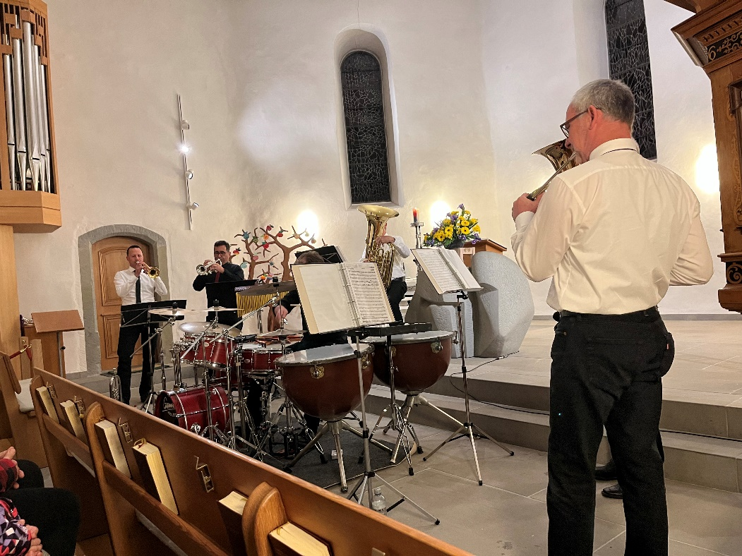

Einmaliges Benefizkonzert der Harmon-ni(x) Brass: oben

Klöppeln: althergebrachtes Handwerk zum Bestaunen: unten
